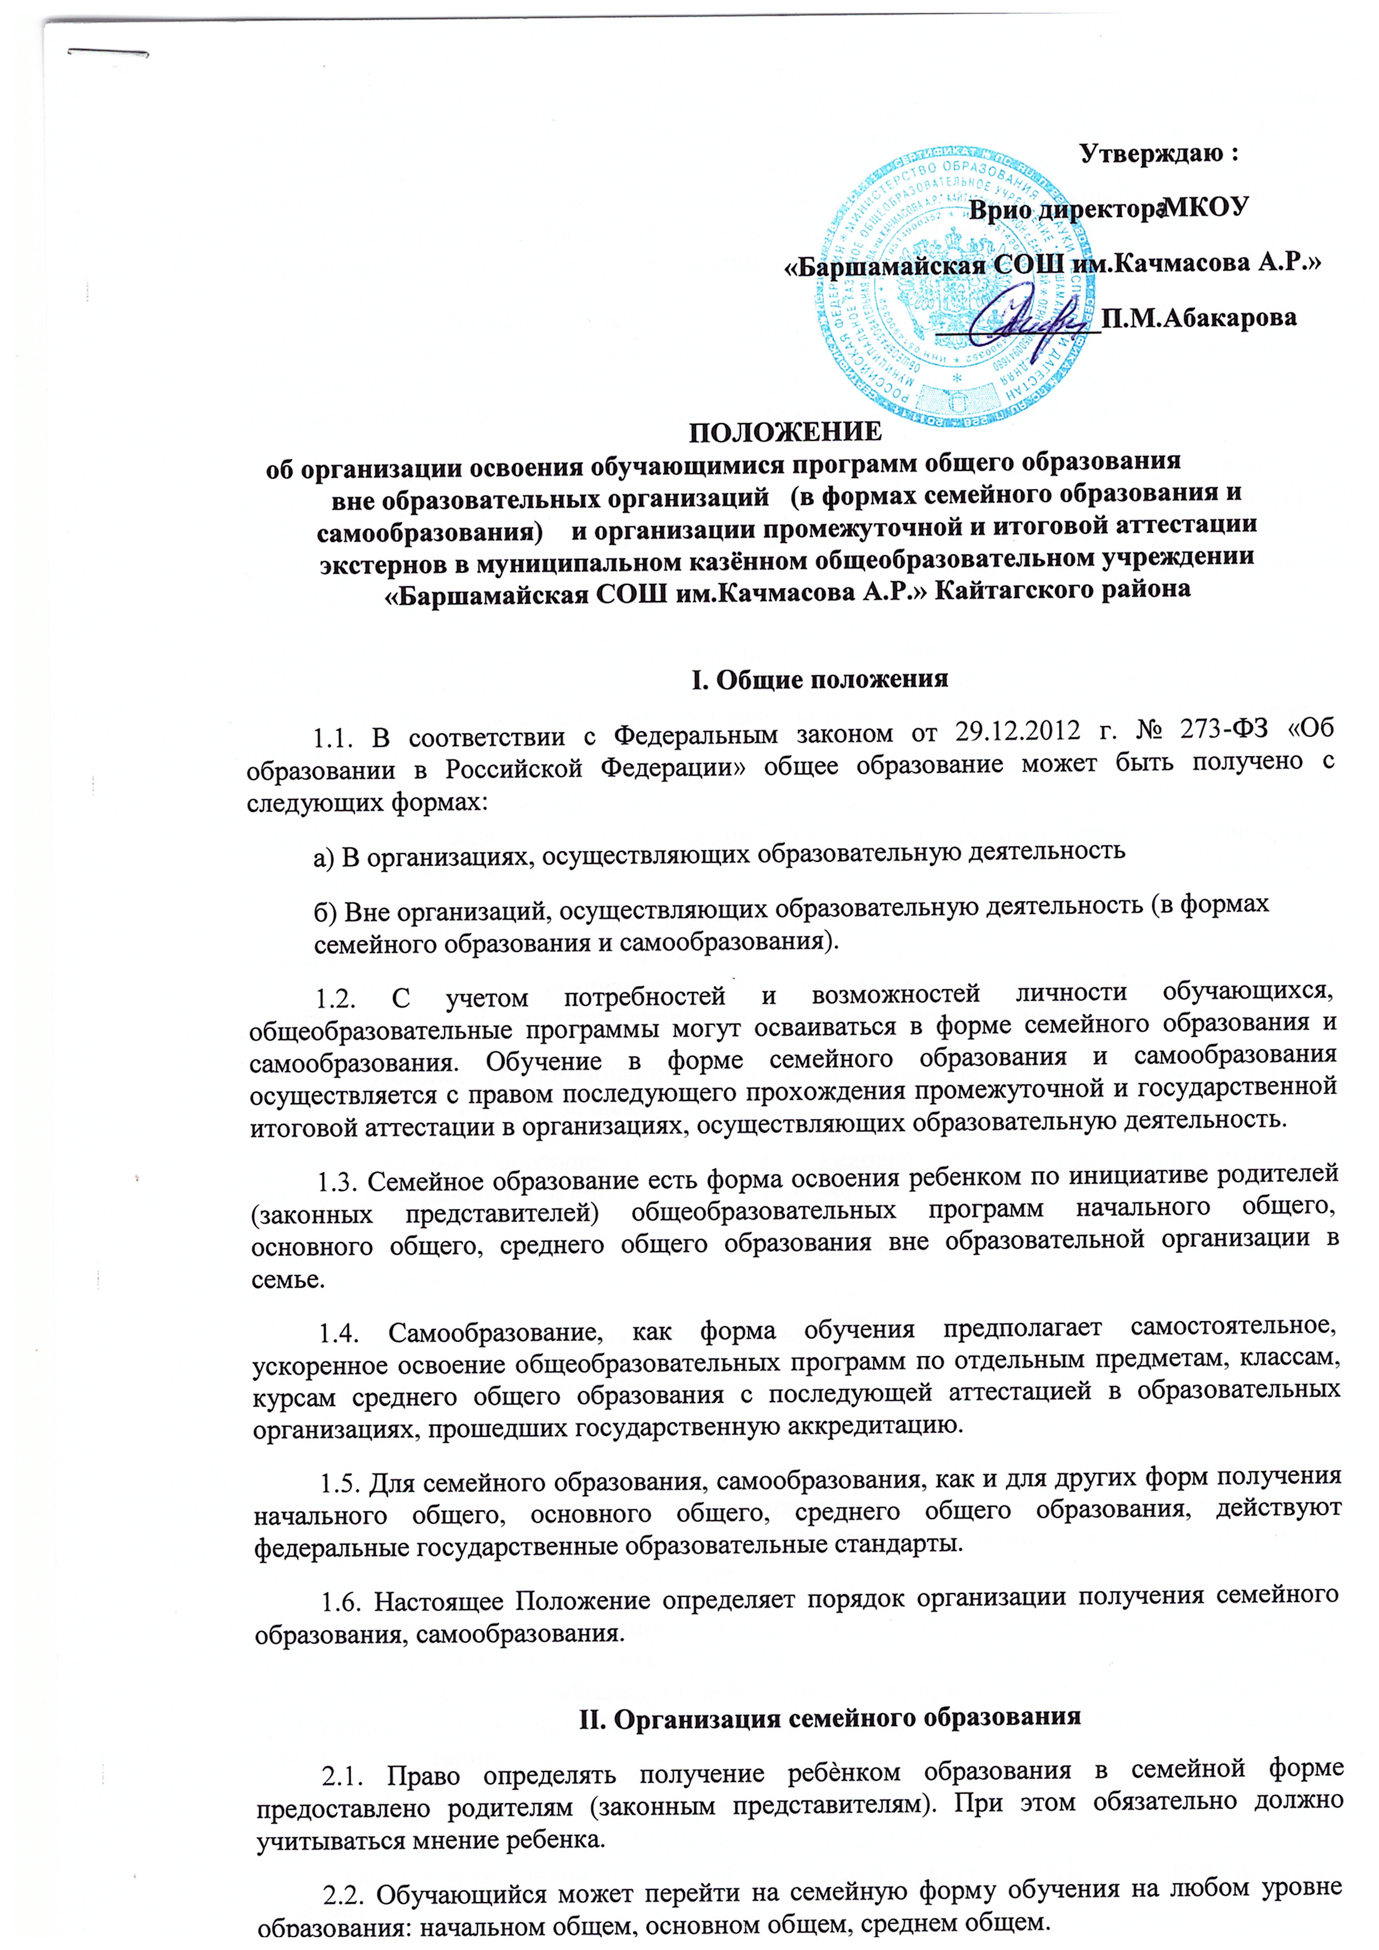
2.3. При выборе семейной формы образования родители (законные представители) принимают на себя обязательства по обеспечению обучения в семейной форме образования – целенаправленной организации деятельности обучающегося по овладению знаниями, умениями, навыками и компетенцией, приобретению опыта деятельности, развитию способностей, приобретению опыта применения знаний в повседневной жизни и формированию у обучающегося мотивации получения образования в течение всей жизни.
2.4. Если ребѐнок обучается в школе, то следует обратиться к руководителю образовательной организации с заявлением о переходе на получение общего образования в форме семейного образования. При этом обучающийся по заявлению родителей (законных представителей) может быть отчислен из образовательной организации.
2.5. Родители (законные представители) несовершеннолетнего обучающегося о решении получать образование с учетом мнения ребенка в форме семейного образования должны проинформировать Управление образования и Администрацию муниципального района, которые ведут учет детей, имеющих право на получение общего образования каждого уровня.
2.6. По решению родителей (законных представителей) обучающийся вправе на любом этапе обучения продолжить образование в любой иной форме (очной, очно-заочной, заочной), либо использовать право на сочетание форм получения образования и обучения.
2.7. Зачисление в образовательную организацию лица, находящегося на семейной форме образования для продолжения обучения в образовательной организации осуществляется в соответствии с Правилами приема в общеобразовательное учреждение.
2.8. Семейное образование осуществляется на основе Устава и соответствующего локального акта Школы. Отношения между Школой и родителями (законными представителями) по организации семейного образования регулируются договором, который не ограничивает права сторон по сравнению с действующим законодательством.
2.9. Договор об образовании заключается в простой письменной форме между: Школой и лицом, зачисляемым на обучение или родителями (законным
представителями) несовершеннолетнего лица. Условия заключения договора отражены в Законе «Об образовании в РФ» 273-ФЗ, Статье 54.
2.10. Для осуществления семейного образования родители (законные представители) обучающихся могут:
пригласить преподавателя самостоятельно;
обратиться за помощью в общеобразовательное учреждение; обучать самостоятельно.
2.11. Родители (законные представители) обучающихся информируют общеобразовательное учреждение о приглашенных ими преподавателях и определяют совместно с администрацией общеобразовательного учреждения возможности их участия в промежуточной и итоговой аттестации.
2.12. Основанием возникновения образовательных отношений является заявление родителя (законного представителя) обучающегося, распорядительный акт организации, осуществляющей образовательную деятельность, о приеме лица на обучение в эту организацию или для прохождения промежуточной аттестации и (или) государственной итоговой аттестации.
2.13. В приказе о зачислении ребенка в Школу указывается форма получения образования. Приказ хранится в личном деле обучающегося. Личное дело обучающегося и результаты промежуточной и итоговой аттестации хранятся в Школе в течении всего срока обучения.
Образовательные отношения прекращаются в связи с отчислением обучающегося из Школы:
в связи с получением образования (завершением обучения); досрочно по основаниям, установленным 273-ФЗ частью 2 статьи 61.
2.14. Родители (законные представители) совместно с общеобразовательным учреждением несут ответственность за выполнение общеобразовательных программ в соответствии с государственными общеобразовательными стандартами, прилагают усилия к освоению обучающимися общеобразовательных программ.
III. Организация самообразования
3.1. Среднее общее образование может быть получено в форме самообразования.
3.2. Осуществление сопровождения освоения образовательных программ в форме самообразования определяется образовательной организацией самостоятельно.
3.3. Лица, избравшие самообразование как форму получения среднего общего образования, подают заявления руководителю образовательного организации не позднее, чем за 6 месяцев до государственной итоговой аттестации, а также предоставляют имеющиеся документы о промежуточной аттестации или документ об образовании.
3.4. Руководство образовательной организации на основании заявления гражданина, поданных им документов о текущей успеваемости или об образовании, устанавливают количество и объем аттестуемых предметов.
3.5. Директор образовательной организации издает приказ об утверждении графика прохождения промежуточной аттестации обучающегося в форме самообразования.

IV. Организация и проведения аттестации обучающихся
4.1. Лица, не имеющие основного общего и среднего общего образования, вправе пройти экстерном промежуточную и государственную итоговую аттестацию в образовательных организациях по имеющим государственную аккредитацию образовательным программам основного общего и среднего общего образования бесплатно.
4.2. Экстерны – лица, зачисленные в образовательное учреждение для прохождения промежуточной и (или) государственной итоговой аттестации.
4.3. Для прохождения промежуточной и (или) государственной итоговой аттестации в качестве экстерна руководителю образовательного учреждения подается заявление:

-совершеннолетним гражданином лично или родителями (законными представителями) несовершеннолетнего гражданина по форме согласно Приложению № 1 к Положению.
4.4. Вместе с заявлением предоставляются следующие документы:
- оригинал документа, удостоверяющего личность совершеннолетнего гражданина, -оригинал документа, удостоверяющего личность родителя (законного представителя) несовершеннолетнего гражданина,
- оригинал свидетельства о рождении ребенка, либо заверенную в установленном порядке копию документа, подтверждающего родство заявителя (или законность представления прав обучающегося для несовершеннолетнего экстерна),
- личное дело (при отсутствии личного дела в образовательном учреждении оформляется личное дело на время прохождения аттестации); - документы (при их наличии), подтверждающие освоение общеобразовательных программ (справка об обучении в образовательном учреждении, реализующей основные общеобразовательные программы начального общего, основного общего, среднего общего, справка о промежуточной аттестации в образовательном учреждении, документ об основном общем образовании).
4.5. Руководителем образовательного учреждения издается приказ о зачислении экстерна в образовательное учреждение для прохождения аттестации, в котором устанавливаются сроки и формы промежуточной аттестации по форме согласно Приложению к Положению. Копия распорядительного акта хранится в личном деле экстерна.
4.6. Неудовлетворительные результаты промежуточной аттестации по одному или нескольким учебным предметам, курсам, дисциплинам (модулям) образовательной программы или непрохождение промежуточной аттестации в сроки, определенные распорядительным актом образовательного учреждения, при отсутствии уважительных причин признаются академической задолженностью.
4.7. Родители (законные представители) несовершеннолетнего экстерна обязаны создать условия для ликвидации академической задолженности и обеспечить контроль за своевременностью ее ликвидации.
4.8. Экстерны, имеющие академическую задолженность, вправе пройти промежуточную аттестацию по соответствующему учебному предмету, курсу, дисциплине (модулю) не более двух раз в сроки, определяемые образовательной организацией, в пределах одного года с момента образования академической задолженности. В указанный период не включаются время болезни экстерна, нахождение его в академическом отпуске или отпуске по беременности и родам.
4.9. Промежуточная и государственная итоговая аттестация могут проводиться в течение одного учебного года, но не должны совпадать по срокам.
4.10. Результаты промежуточной аттестации экстернов отражаются в протоколах. 4.11. Государственная итоговая аттестация экстернов проводится в соответствии с
положениями о государственной итоговой аттестации по образовательным программам основного общего образования и среднего общего образования.
4.12. Экстерны, не прошедшие государственную итоговую аттестацию или получившие на государственной итоговой аттестации неудовлетворительные результаты, вправе пройти государственную итоговую аттестацию в сроки, определяемые порядком проведения государственной итоговой аттестации по соответствующим образовательным программам
.
4.13. Экстернам, прошедшим промежуточную аттестацию и не проходившим государственную итоговую аттестацию, выдается справка о промежуточной аттестации по форме согласно Приложению к Положению.
4.14. Экстернам, прошедшим государственную итоговую аттестацию, выдается документ государственного образца об основном общем или среднем общем образовании в образовательном учреждении, в котором проводилась государственная итоговая аттестация.
4.15. Родители (законные представители) обучающихся, получающих общее образование в указанных формах, заключают договор с образовательной организацией об
организации и проведении промежуточной и (или) государственной итоговой аттестации обучающегося.

V. Права обучающихся, получающих образование в семейной форме и самообразования
5.1. При прохождении промежуточной и (или) государственной итоговой аттестации обучающиеся, получающие общее образование в указанных формах, пользуются академическими правами обучающихся по соответствующей образовательной программе.
Обучающиеся имеют право получать необходимые консультации (по каждому учебному предмету, по которому он проходит аттестацию).
5.2. Обучающиеся должны быть обеспечены учебниками и учебными пособиями из фондов библиотеки образовательной организации, в которой обучающийся проходит промежуточную и (или) государственную итоговую аттестацию бесплатно.
5.3. Обучающиеся обладают всеми академическими правами, предоставленными обучающимся. Наравне с другими обучающимися имеют право на развитие своих творческих способностей и интересов, включая участие в конкурсах, олимпиадах, в том числе, всероссийской олимпиаде школьников, выставках, смотрах, физкультурных мероприятиях, спортивных соревнованиях и других массовых мероприятиях.

